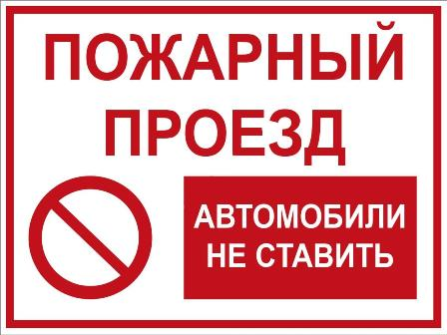
Не перекрывайте проезды для пожарных автомобилей!
Плотные ряды автомобилей вдоль жилых домов и организаций, неправильно припаркованные автомобили и перекрытые пожарные проезды. Такая картина давно стала привычной глазу, сложившаяся ситуация не должна входить в норму нашей жизни. После получения тревожного сигнала пожарные расчеты должны прибыть на место вызова как можно быстрее – от этого порой зависят жизни людей. Однако пожарным машинам приходится терять драгоценные минуты, чтобы освободить проезд или выбрать место для установки спецтехники. Как показывает практика многие автовладельцы, паркуя свое автотранспортное средство, даже не задумываются над вопросом – а сможет ли здесь проехать тяжелая спецтехника. Многих не пугают даже законы.
В соответствии с Правилами Противопожарного режима в РФ запрещается использовать для стоянки автомобилей площади для пожарной техники; не допускается перекрывать проезды для пожарной техники изделиями и предметами, посадкой крупногабаритных деревьев, исключающими или ограничивающими проезд пожарной техники; система противопожарной защиты в случае пожара должна обеспечивать автоматическую разблокировку и (или) открывание шлагбаумов, ворот, и иных технических средств.
Управление по Красногвардейскому району Главного управления МЧС России по г. Санкт-Петербургу обращается к гражданам с просьбой не перекрывать проезды к зданиям и сооружениям, установленные для проезда пожарного транспорта, проявлять сознательность и парковать свои автомобили правильно!
При возникновении пожара незамедлительно сообщайте о случившемся
по телефонам «101» или «112».

